Příklad MS Dynamics NAV – Úvod do ovládání systému
Vytvořil : Jaromír Skorkovský, KPH-ESF-MU Česká republiky
Datum : 18.2.2019
Důvod : školení, interní materiál
Databáze : MS Dynamics NAV 2016
Určeno pro . studenty všech kurzů (MHP_RIOP,BPH_PIS1_PIS2
Další možnost : Domácí studium (domácí PC, v knihovnách a na galeriích fakulty
PWP prezentace : K datu 13.2.2019 zatím PWP není vytvořen

- Základní obrazovka systému MS Dynamics a její členění

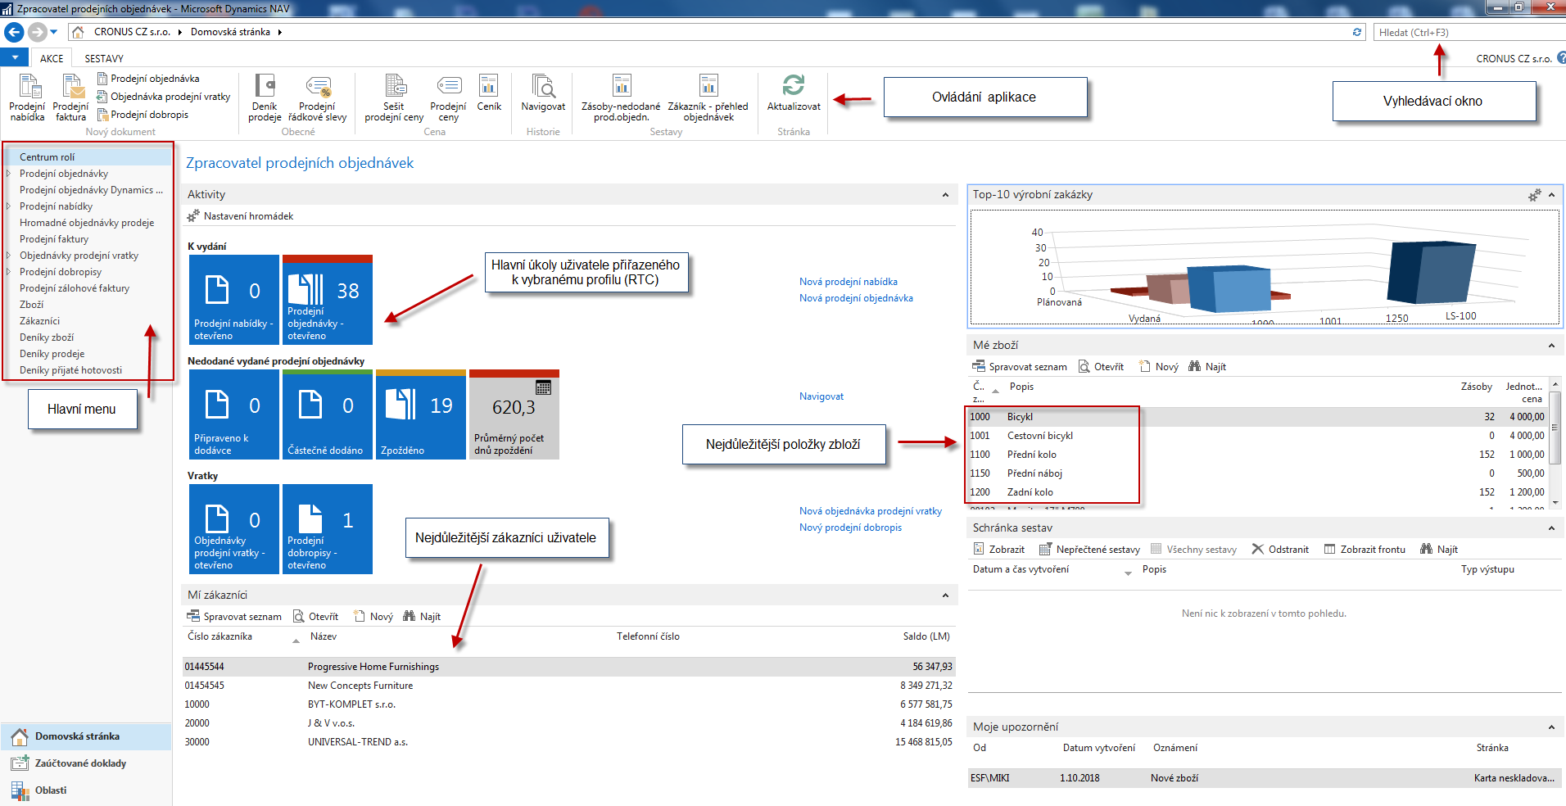

S pomocí systému MS Dynamics NAV 2016 (dále jen NAV) je možné řídit procesy podniku (nákup, prodej, skladování, výrobu, řízení servisu a projektů apod.). Všechny vytvářené transakce (v NAV terminologii položky) tvoří datový fundus pro vytváření reportů a přehledových obrazovek, kde tato informace slouží k tomu, aby uživatel zjistil stav řízených procesů. V NAV jsou datové věty uschovávány v tabulkách. Datová věta se skládá z polí různého typu (text, čísla, alfanumerické znaky, data a apod.)

- S pomocí vyhledávacího okna najděte seznam všech zákazníků

- Z horního ovládacího menu (v terminologii NAV se toto menu nazývá pás karet-ribbon) vyberte ikonu Upravit a zobrazíte kartu vybraného zákazníka
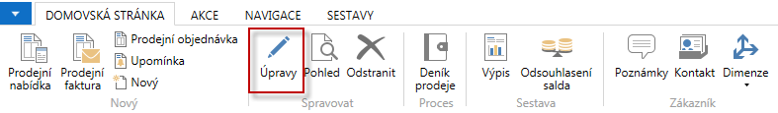

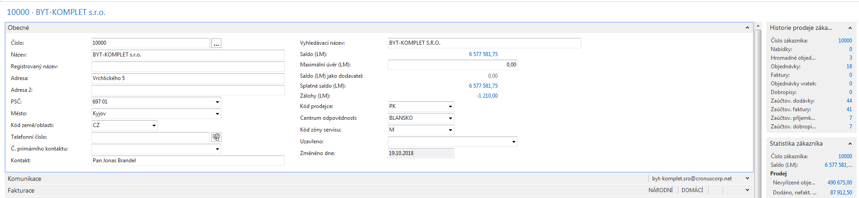

Tato karta obsahuje přibližně stovku polí. Aby bylo možné všechna důležitá pole zobrazit je karta (jako ostatně všechny obdobné karty v NAV) rozdělena na záložky (komunikace, fakturace, dodávka apod.) . Na kartě zákazníka jsou např. pole, které okamžitě uživatele informují kolik nám zákazník dluží, jaká je jeho limitní kredit, jak se o něm bude účtovat, jaké má nastavené platební podmínky, v jaké měně s ním obchodujeme atd.

Podrobnější popis pracovní plochy při vyhledávání zákazníka (platí i pro ostatní objekty jako je dodavatel, zboží atd.)
1
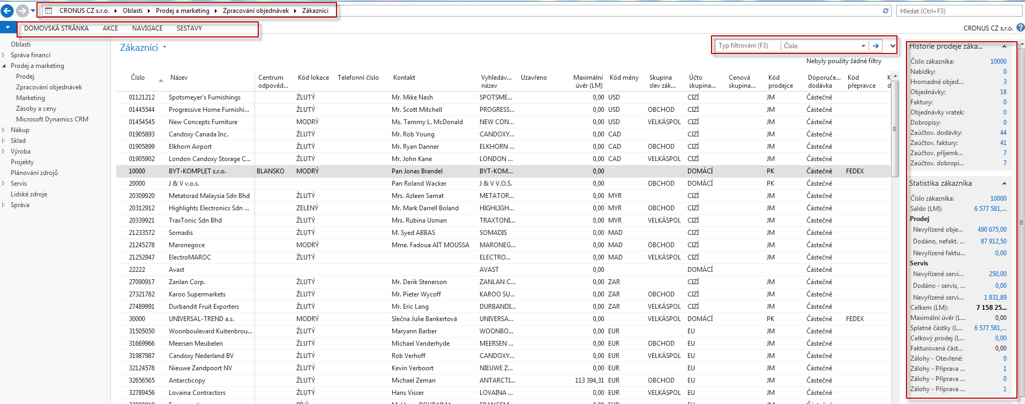
4
3
2
1-pás adres, 2-pás karet s ikonami na ovládání aplikace, 3-filtrační pole, 4-informační pole o vybrané datové větě

- Obdobným způsobem je možné dohledat karty dodavatelů a zboží.
- V levém horním rohu úvodní obrazovky je tlačítko odkud je možné měnit pracovní datum společnost a využívat jeden z možných přístupů k nápovědě.

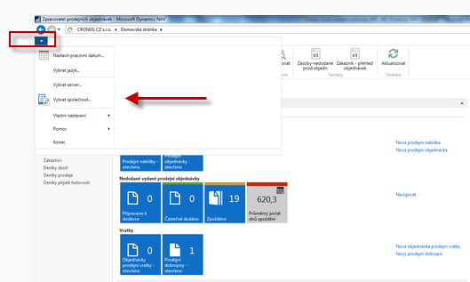

Datum se v NAV zadává tak, že se zadá ddmmrr bez zadávání. teček. Takže pokud zadáme 230119, pak dostaneme automaticky 23.01.2019. Délka období od nějakého data se zadává s pomocí jednoduché syntaxe (1 den= 1D, 1 týden = 1T atd.). Takže pokud je např. faktura vydaná k 23.1.2019 a platební podmínky bude 14D, pak očekáváme platbu od zákazníka dne 6.2.2019.

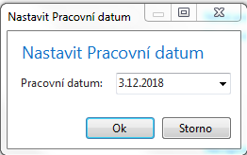 Zde vidíte okno, ve kterém se nastavuje pracovní datum.

Dále je možné s nastavit pracovní prostředí systému s pomocí této obrazovky:

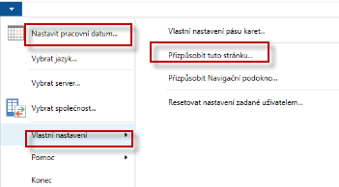

Dostaneme tuto obrazovku, kde vlevo jsou nevyužité nabídky segmentů hlavní pracovní plochy a vpravo to co je ve Vaší aplikaci zobrazeno. Předpokládejme, že funkci tlačítek již není potřeba komentovat!

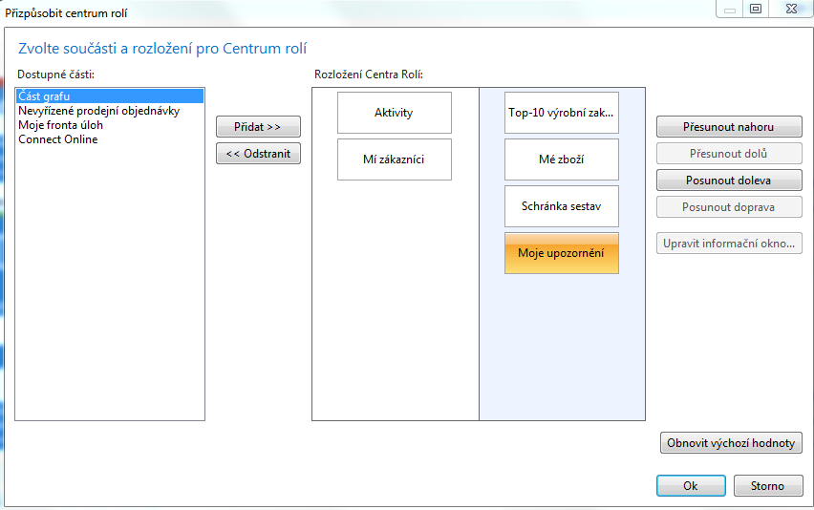

V horní části menu jsou dvě důležitá tlačítka, která umožňují přepínání mezi stránkami (např. umožní se vrátit na stránku, kde jste byli před stránkou (pracovní plochou), na které se aktuálně nacházíte . Pokus použijete malé tlačítko vedle těchto dvou tlačítek (tkzv. Drop-down), pak vidíte celou historici vašich pohybů na stánkách systému.
Drop -down
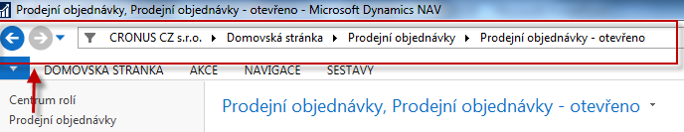

- V systémech ERP, tedy i v MS Dynamics NAV 2016 jsou tabulky mezi sebou „svázány“. Jde o relační vtahy mezi kdy z jedná tabulky se dostanete do jiné tabulky, kde se nachází informaci, kterou potřebujete pro svá rozhodování nebo pro nastavení funkčního horizontu vybrané tabulky. Otevřeme si tabulku Zákazník s pomocí menu (ze seznamu s pomocí ikony Úpravy->karta zákazníka)

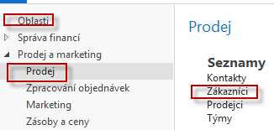

Takto se dá zobrazit pricvp relací mezu tabulkymi (Zákazník-země nebo zákazník- měny)

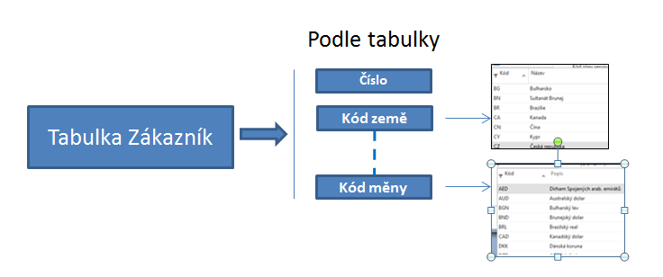
Karta zákazníka a vybraná pole na záložce Obecné. Pole Kód měny je na záložce Zahraniční obchod.

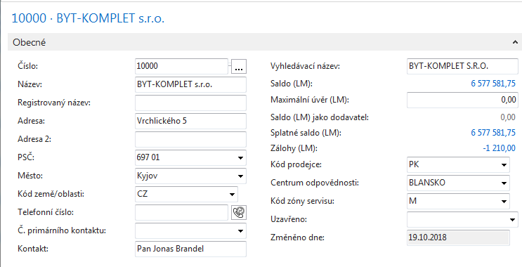

- Další velkou technologickou předností systému NAV je existence tkzv. vypočítávaných polí (Floating Field), kde data, která se v těchto polích nachází (zobrazují) nejsou standardně uložena na paměťovém mediu (např. na disku), ale jsou vypočítávány z jiných polí. Příkladem může být Saldo( LM) v tabulce Zákazníka, kde částka 6577582 Kč reprezentuje zatím nezaplacené (platbou nevyrovnané ) vydané faktury. Při „rozkliknutí“ částky Salda dostaneme seznam položek, reprezentujících zaúčtované faktury, kde součet uvedených (zaškrtnutých částek) představuje konečné Saldo.

Pozor – úspora místa má za následek, že na následujícím obrázku nejsou uvedeny všechny otevřené (nezaplacené) faktury, takž pokud byste chtěli spočítat součet vyznačených částek, pak tato částka bude o něco menší).

Položky zákazníka (buď s pomocí myši nebo pomocí kombinace kláves Ctrl-F7 z karty zákazníka)
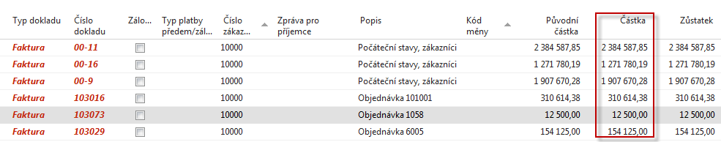

- Karta vybraného zboží a ukázka relace mezi kartou zboží a nastavením jedno z polí, které řídí jeho metodu oceňování vání (FIFO, Pevná cena, Průměrná cena,..) . Na vybrané kartě je vidět např. okamžité množství tohoto zboží na skladě. V našem případě je t o 130 ks Židle Berlín 1936-S.

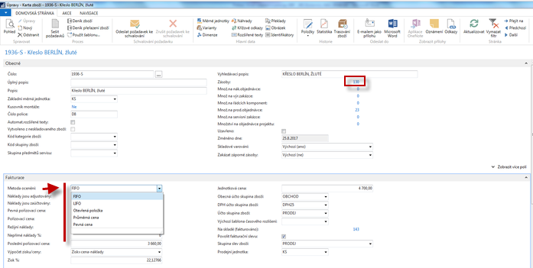

- NAV vytváří dokumenty, které se následně účtují. Prodejní objednávka->faktura a dodací list, nákupní objednávka->faktura a příjemka atd. Samozřejmě se díky nastavení systému na pozadí účtují i tak zvané věcné položky, tedy částky v hlavní knize (112,343|321, 311|602,342,…).

Zákazník
Prodejní objednávka

Prodejní objednávka
se skládá z hlavičky a řádků

Zboží

Prodejní faktura

Proces zaúčtování
dokladu

Prodejní objednávka
Dodací list

Každý zaúčtovaný dokument se spojen a tedy reprezentován položkou (transakcí). Úvodem představíme položku zákazníka, které ke kterým se odstaneme s pomocí kombinace kláves Ctrl-F7 nebo s pomocí ikony Položky zobrazené na pásu karet.

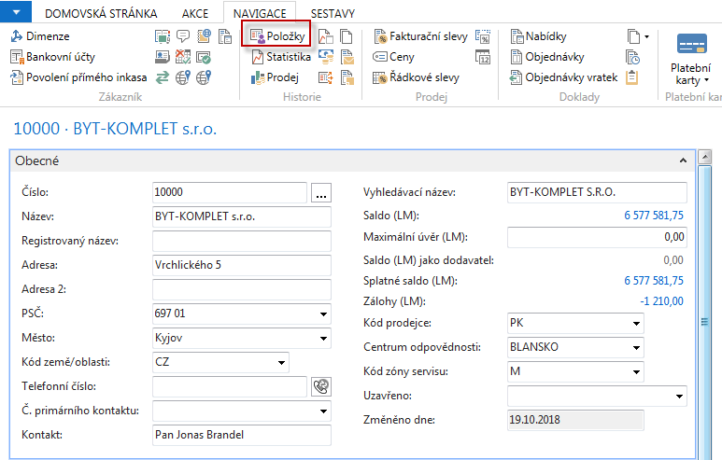

Položky zákazníka (s nastaveným filtrem na velikost částky< 3000)
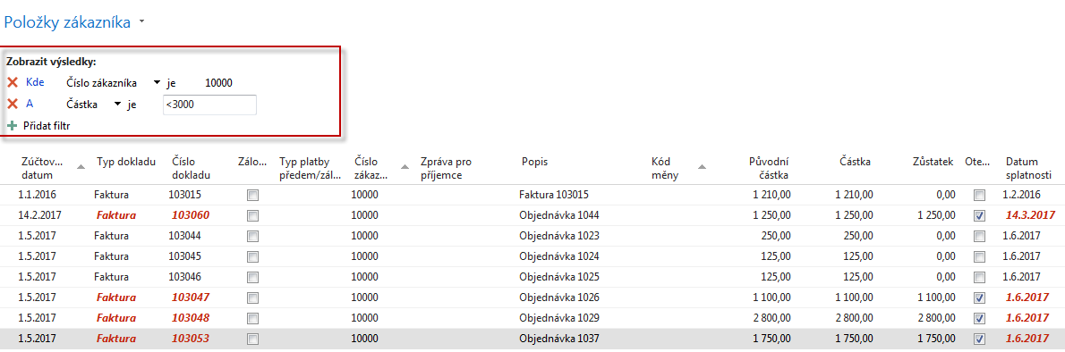

- Systém se historicky jmenoval NAVISION , což je odvozeno od slova NAVIGARE, tedy NAVIGOVAT. Nyní si ukážeme, jak z datové věty typu položky zákazníka je uživatel schopen okamžitě zobrazit všechny dokumenty, které byly příčinou vzniku této položky respektive, které jsou součásti. Postavíte se kurzorem na vybranou položku zákazníka a s pomocí ikony Navigovat (viz obrázek níže)

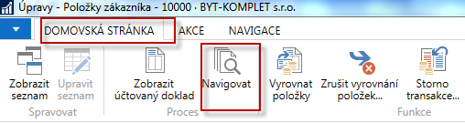

zobrazíme následující okno

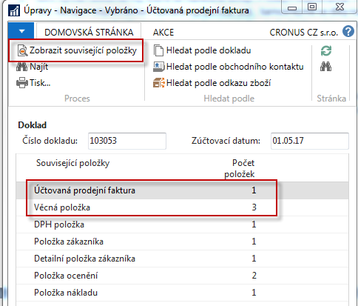

a odtud s pomocí ikony Zobrazit související položky zobrazíme jak doklad sestávající s hlavičky a řádků (v našem případě jednoho řádku) tak i zaúčtované částky hlavní knize.

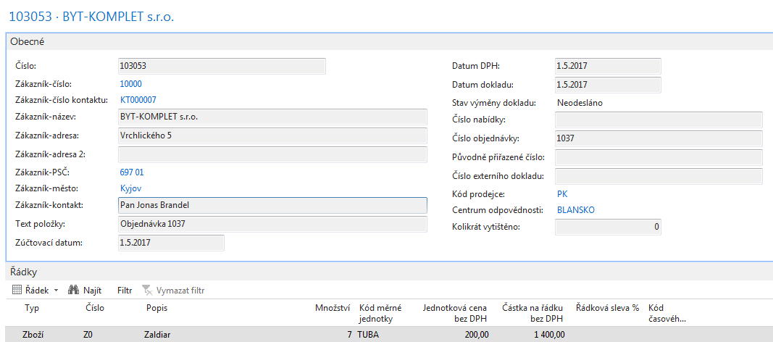

Po zobrazení zaúčtovaného dokladu v elektronické podobě se vrátíte do okna Navigace s pomocí klávesy ESC. A zobrazíte částky zaúčtované na účtech. Pokud bude kdykoliv později v našich příkladech vidět pouze jedna částka pak znaménko mínus specifikuje, že částka byla zaúčtovaná na stranu Dal a kladná částka na stranu MD.

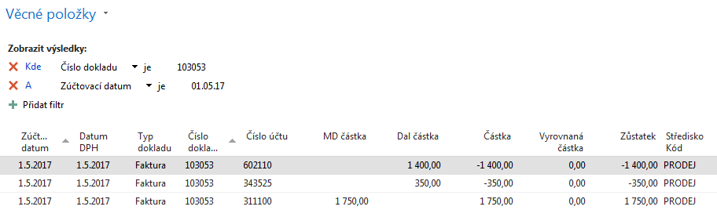

- V popis pracovní plochy byla uvedena oblast číslo 3-Filtarční pole. Filtrace umožňuje rychle dohledávat informace, které potřebujeme. Můžeme filtrovat na hodnot v jednom poli nebo také na hodnoty ve více polích. Kritéria filtrace najdete v nápovědě (vit ukázka níže)

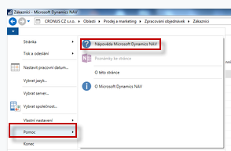

a ve vyhledávacím poli nápovědy zadáte Nastavení filtrů. V této sekci pan najdete i odkaz na kritéria filtrace. Nicméně v našem následujícím příkladu uvedeme jednoduchou filtraci

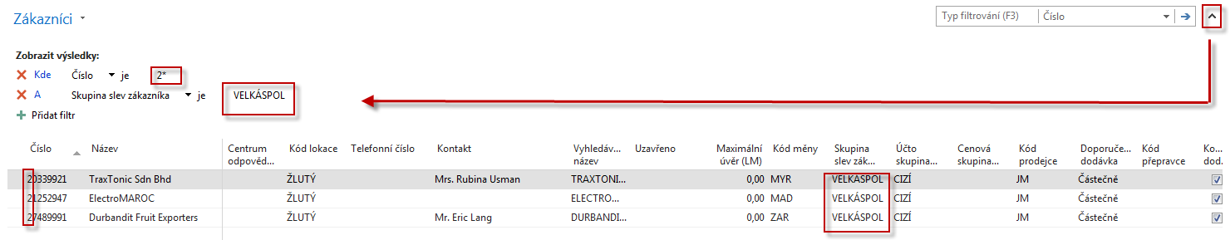
Další variantou je použití tlačítka a výběr na hodnotu, kterou použijeme jako kritérium. Postavte se kurzorem na zákazníka 10000 a s pomocí kombinace Ctrl-F7 zobrazte jeho položky (viz níže). Nastavte kritérium na Částku >1000000 a pomocí pravého tlačítko nastavte filtr na tuto hodnou , kde se nacházíte. V našem případě je to číslo dokladu 00-16. Výsledek je v druhém zobrazeném okně.

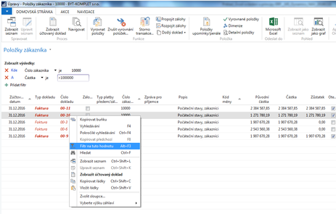

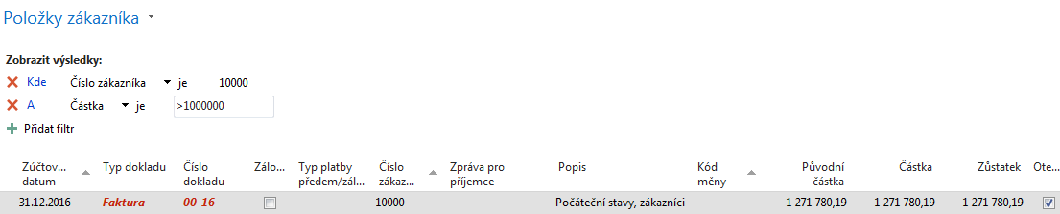

- Zaúčtováním (registrací) dokladů jako je prodejní nebo nákupní objednávka, výrobní zakázka , dobropis, objednávka transferu nebo vratka vznikají transakce (v NAV terminologii položky), ke kterým se ze zdrojových tabulek, jako je zákazník dodavatel, zboří nebo účet hlavní knihy dostanete (zobrazíte je) s pomocí ikon v pásu karet nebo daleko jednodušeji a rychleji s pomocí kombinace kláves Ctrl-F7. Tyto položky jsou z pohledu řízení operací cenným zdrojem údajů a po jejich zpracování s pomocí objektů jako je report (zpráva), příslušné okno nebo výstup exitující analýzy dostaneme informací o stavu toho kterého procesu.

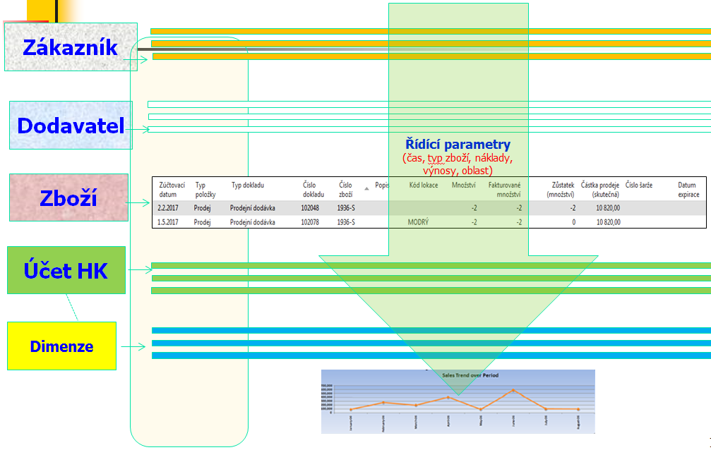

- Jedna z možností jak zobrazit položky je vyhledat ikonu Položky.

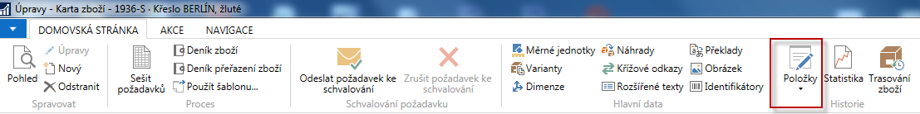

- Nyní si spustíme jeden z několika stovek reportů . Obdobným způsobem se dají spouštět po zadání filtračních kritérií i další reporty v dalších oblastech NAV (nákup, finance apod.)

